**РОССИЙСКИЙ УНИВЕРСИТЕТ ДРУЖБЫ НАРОДОВ ИМЕНИ ПАТРИСА ЛУМУМБЫ**

**Факультет физико-математических и естественных наук**

**Кафедра теории вероятностей и кибербезопасности**

ОТЧЕТ

по лабораторной работе № 6

Дисциплина «Сетевые технологии»

*Тема «Адресация IPv4 и IPv6. Двойной стек»*

Студент: Щербак Маргарита Романовна

Ст. билет: 1032216537

Группа: НПИбд-02-21

**МОСКВА**

2023 г.

# Цель работы

Изучение принципов распределения и настройки адресного пространства на устройствах сети.

# Выполнение работы

**1. Разбиение сети на подсети**

* 1. **Разбиение IPv4-сети на подсети**

1. Задана IPv4-сеть 172.16.20.0/24. Для заданной сети определила префикс, маску, broadcast-адрес, число возможных подсетей, диапазон адресов узлов. Разбила сеть на 3 подсети с максимально возможным числом адресов узлов 126, 62, 62 соответственно.

172.16.20.0/24

Префикс ⎯ 24 бита (число единиц в маске)

Маска ⎯ 255.255.255.0 (11111111.11111111.11111111.0000000) (/24)

Broadcast-адрес ⎯ 172.16.20.255/24

Broadcast-адрес в двоичной форме ⎯ 10101100.00010000.00010100.11111111(/24)

Количество бит, которые можно использовать для разбиения на подсети, равно разнице между 32 (полный размер IP-адреса) и количеством бит, зарезервированных для сетевой части.

Число возможных подсетей ⎯ 2^8=256 (32-24=8) (кол-во доступных адресов)

Диапазон адресов узлов ⎯ от 172.16.20.1 до 172.16.20.254

IPv4-адрес 172.16.20.0 в 2 сс: 10101100.00010000.00010100.00000000

**Разбиение на подсети.**

Первая подсеть:

Максимальное число адресов узлов: 126

172.16.20.0/25

Маска для этой подсети должна иметь длину, которая обеспечит 2^7 = 128 адресов.

Маска подсети: 255.255.255.128 (/25)

11111111.11111111.11111111.10000000/25

Диапазон адресов узлов: 172.16.20.1 - 172.16.20.126

Broadcast-адрес: 172.16.20.127

Кол-во доступных адресов: 128 (32-25 =7 и 2^7)

10101100.00010000.00010100.00000000/25

Вторая подсеть:

Максимальное число адресов узлов: 62

172.16.20.128/26

Маска подсети: 255.255.255.192

11111111.11111111.11111111.11000000(/26)

Диапазон адресов узлов: 172.16.20.129 - 172.16.20.190

Broadcast-адрес: 172.16.20.191

10101100.00010000.00010100.10000000/26

Кол-во доступных адресов: 64 (32-26=6)

Количество рабочих адресов для хостов: 62

Третья подсеть:

Максимальное число адресов узлов: 62

172.16.20.192/26

Маска подсети : 255.255.255.192

11111111.11111111.11111111.11000000(/26)

Диапазон адресов узлов: 172.16.20.193 - 172.16.20.254

Broadcast-адрес: 172.16.20.255

Кол-во доступных адресов: 64 (32-26=6)

Количество рабочих адресов для хостов: 62

10101100.00010000.00010100.11000000/26

1. Задана сеть 10.10.1.64/26. Для заданной сети определила префикс, маску, broadcast-адрес, число возможных подсетей, диапазон адресов узлов. Выделила в этой сети подсеть на 30 узлов. Записала характеристики для выделенной подсети.

Префикс маски подсети: 26 бит

Маска подсети: 255.255.255.192 (/26)

11111111.11111111.11111111.11000000(/26)

Broadcast-адрес: 10.10.1.127 (01111111 в 2 сс = 127 в 10 сс)

Количество рабочих адресов для хостов : 62

Число возможных подсетей: 2^6=64 (из 32 бит – 26 = 6) (64 доступных адреса)

Диапазон адресов узлов: 10.10.1.65 - 10.10.1.126

Подсеть:

Максимальное число адресов узлов: 30

10.10.1.64/27

Маска подсети: /27 (255.255.255.224) (11100000 в 2 сс = 224 в 10 сс)

11111111.11111111.11111111.11100000(/27)

Диапазон адресов узлов: 10.10.1.65 - 10.10.1.94

Broadcast-адрес: 10.10.1.95

Количество доступных адресов: 32 (32-27=5)

Количество рабочих адресов для хостов: 30

1. Задана сеть 10.10.1.0/26. Для этой сети определила префикс, маску, broadcast-адрес, число возможных подсетей, диапазон адресов узлов. Выделила в этой сети подсеть на 14 узлов. Записала характеристики для выделенной подсети.

Префикс: 26 бит (число единиц в маске подсети)

Маска: 255.255.255.192 (/26)

11111111.11111111.11111111.11000000(/26)

Broadcast-адрес: 10.10.1.63

Количество рабочих адресов для хостов : 62

Число возможных подсетей: 64

Диапазон адресов узлов: 10.10.1.1 - 10.10.1.62

Подсеть:

Максимальное число адресов узлов: 14

Добавим 2 бита к префиксу: 10.10.1.0/28

Маска подсети: /28 (255.255.255.240)

11111111.11111111.11111111.11110000(/28)

Broadcast-адрес: 10.10.1.15

Диапазон адресов узлов: 10.10.1.1 - 10.10.1.14

Количество доступных адресов: 16 (32-28=4)

Количество рабочих адресов для хостов: 14

* 1. **Разбиение IPv6-сети на подсети**

1. Задана сеть 2001:db8:c0de::/48. Охарактеризовала адрес, определила маску, префикс, диапазон адресов для узлов сети (краевые значения). Разбила сеть на 2 подсети двумя способами — с использованием идентификатора подсети и с использованием идентификатора интерфейса. Пояснила предложенные варианты разбиения.

2001:db8:c0de::/48

Глобальный адрес одиночного интерфейса провайдера (в глобальном адресе одиночного интерфейса провайдера первые три бита являются префиксом и установлены в 001).

Маска префикса: ffff:ffff:ffff:0000:0000:0000:0000:0000 или ffff:ffff:ffff::

Длина префикса: 48

Broadcast-Address: 2001:db8:c0de:ffff:ffff:ffff:ffff:ffff

Диапазон адресов: с 2001:db8:c0de:0:0:0:0:0 по 2001:db8:c0de:ffff:ffff:ffff:ffff:ffff

Подсеть с использованием идентификатора подсети:

Меняем идентификатор подсети (16 бит перед идентификатором интерфейса и после 48 бит префикса, в сумме 48+16+64=128 бит).

IPv6-адрес в двоичной форме:

0010000111011010 0000000011010011 0000000000000000

**0010111100111011** 0000001010101010 0000000011111111

1111111000101000 1001110001011010

В двухточечно-шестнадцатеричной форме будет иметь вид:

21DA:00D3:0000:2F3B:02AA:00FF:FE28:9C5AПример:

2001:db8:c0de:**0002**::/64

2001:db8:c0de:**0003**::/64

Либо

2001:db8:c0de:**0000**::/52

2001:db8:c0de:**1000**::/52

Подсеть с использованием идентификатора интерфейса:

Меняем идентификатор интерфейса, последние 64 бита.

IPv6-адрес в двоичной форме:

0010000111011010 0000000011010011 0000000000000000

0010111100111011 **0000001010101010 0000000011111111**

**1111111000101000 1001110001011010**

Пример:

2001:db8:c0de:0000:**0000**::/68

2001:db8:c0de:0000:**1000**::/68

1. Задана сеть 2a02:6b8::/64. Охарактеризовала адрес, определила маску, префикс, диапазон адресов для узлов сети (краевые значения). Разбила сеть на 2 подсети двумя способами — с использованием идентификатора подсети и с использованием идентификатора интерфейса. Пояснила предложенные варианты разбиения.

2a02:6b8::/64

Глобальный адрес одиночного интерфейса провайдера (в глобальном адресе одиночного интерфейса провайдера первые три бита являются префиксом и установлены в 001).

Полный IPv6 адрес: 2a02:06b8:0000:0000:0000:0000:0000:0000 (/64)

Сокращенный IPv6 адрес: 2a02:6b8:: (/64)

Маска префикса: ffff:ffff:ffff:ffff:0000:0000:0000:0000 или ffff:ffff:ffff::

Длина префикса: 64

Broadcast-Address: 2a02:6b8::ffff:ffff:ffff:ffff

Диапазон адресов: с 2a02:6b8:: по 2a02:06b8:0000:0000:ffff:ffff:ffff:ffff

Кол-во хостов: 2^64 (доступных адресов)

Подсеть с использованием идентификатора подсети:

При разбиении на подсети с использованием идентификатора подсети, мы берем один бит из идентификатора узла и используем его для идентификатора подсети. Таким образом, мы получаем две подсети, каждая из которых содержит по половине адресов из исходной сети.

2a02:6b8::/65

2a02:6b8:8000::/65 или

2a02:6b8:0:0::/65

Подсеть с использованием идентификатора интерфейса:

При разбиении на подсети с использованием идентификатора интерфейса, мы берем более значимые биты из идентификатора узла и используем их для идентификатора подсети. Таким образом, мы получаем две подсети, каждая из которых содержит 1/4 адресов из исходной сети.

2a02:6b8::/80

2a02:6b8::1:0:0:0/80 или

2a02:6b8:0:0::/64

2a02:6b8:0:1::/64

**2. Настройка двойного стека адресации IPv4 и IPv6 в локальной сети**

# 2.1. Постановка задачи

Задана топология сети с двумя локальными подсетями. Для первой подсети выделено адресное пространство с адресами IPv4, для второй — адресное пространство с адресами IPv6.

Требуется:

– реализовать топологию сети в GNS3;

– настроить IPv4-адресацию на устройствах первой подсети и проверить подключение между устройствами этой подсети;

– настроить IPv6-адресацию на устройствах второй подсети и проверить подключение между устройствами этой подсети;

– проанализировать захваченный на соединении сервера двойного стека адресации с коммутатором трафик ARP, ICMP, ICMPv6.

# 2.2. Выполнение

1. Запустила GNS3 VM и GNS3. Создала новый проект под название «Lab_6». В рабочем пространстве разместила и соединила устройства в соответствии с топологией по заданию. Использовала маршрутизатор VyOS, поскольку FRR выдавал ошибку. Изменила отображаемые названия устройств. Включила захват трафика на соединении между сервером двойного стека адресации и ближайшим к нему коммутатором (рис.2.1).

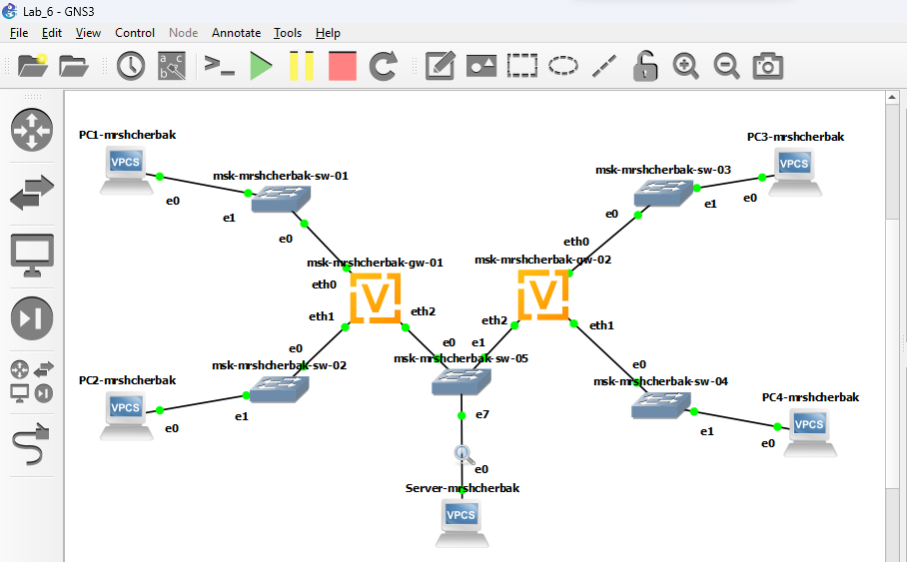

Рис.2.1. Топология сети с двумя локальными подсетями

1. Настроила IPv4-адресацию для интерфейсов узлов PC1, PC2, Server и просмотрела конфигурацию IPv4 и IPv6. Команды настройки и просмотра для каждого узла представлены на рис.2.2 – рис.2.4.

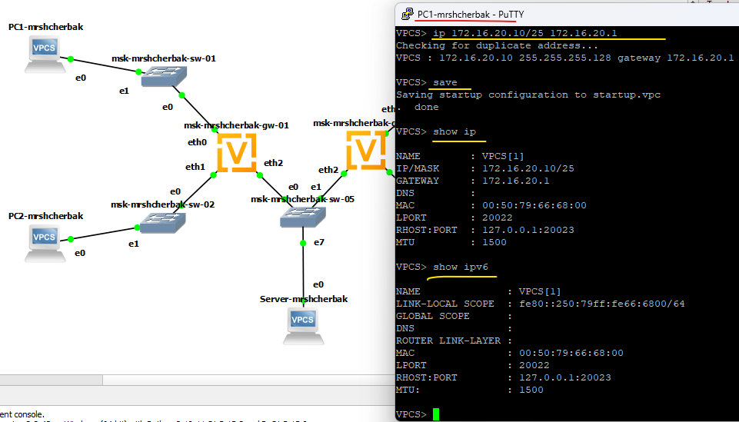

Рис.2.2. Настройка IPv4-адресации для интерфейса узла PC1

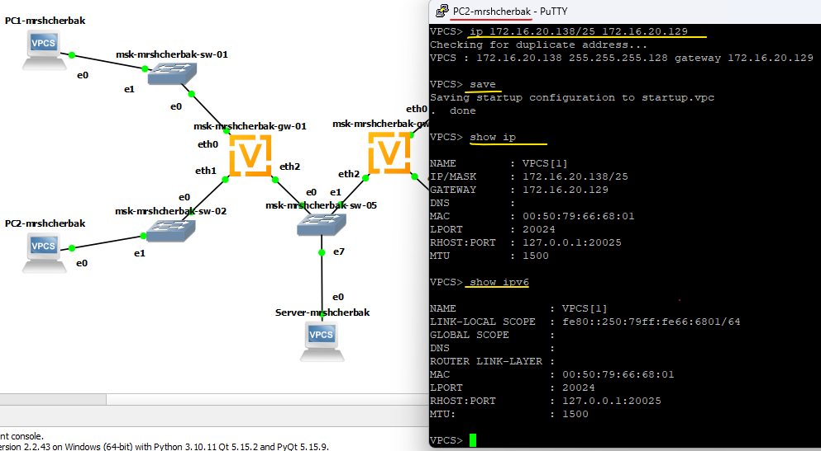

Рис.2.3. Настройка IPv4-адресации для интерфейса узла PC2

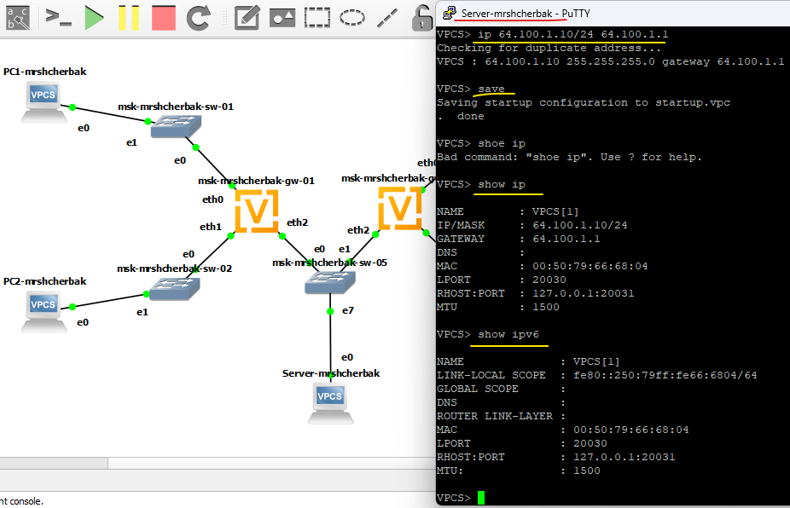

Рис.2.4. Настройка IPv4-адресации для интерфейса узла Server

1. Настроила IPv4-адресацию для интерфейсов локальной сети маршрутизатора VyOS msk-mrshcherbak-gw-01. Перешла в режим конфигурирования с помощью команды «configure» и изменила имя устройства с помощью команды «set system host-name msk-mrshcherbak-gw-01» (рис.2.5).

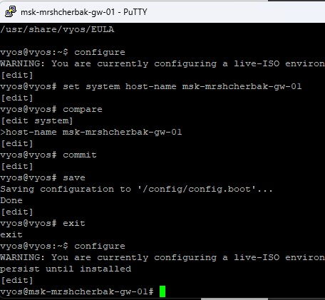

Рис.2.5. Переименование маршрутизатора

Задала IP-адрес на интерфейсах eth и посмотрела внесённые в конфигурацию изменения, введя «compare», после чего применила изменения в конфигурации и сохранила саму конфигурацию с помощью команд «commit» и «save» соответственно. Посмотрела информацию об интерфейсах маршрутизатора, введя «show interfaces». Выше описанные действия представлены на рис.2.6.

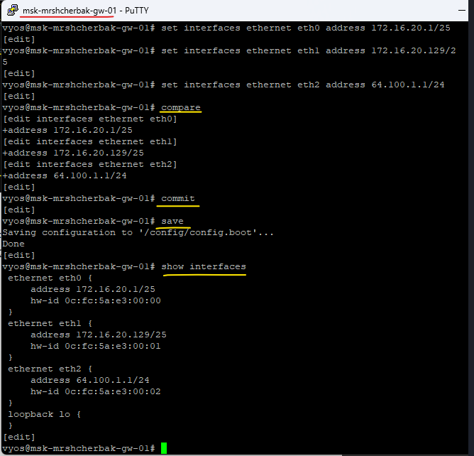

Рис.2.6. Настройка IPv4-адресации

1. Проверила подключение. Узлы PC1 и PC2 успешно отправляют эхо-запросы друг другу и на сервер с двойным стеком (Dual Stack Server) (рис.2.7 – рис.2.8).

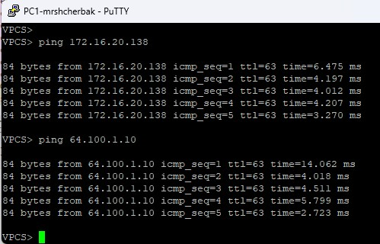

Рис.2.7. Проверка подключения

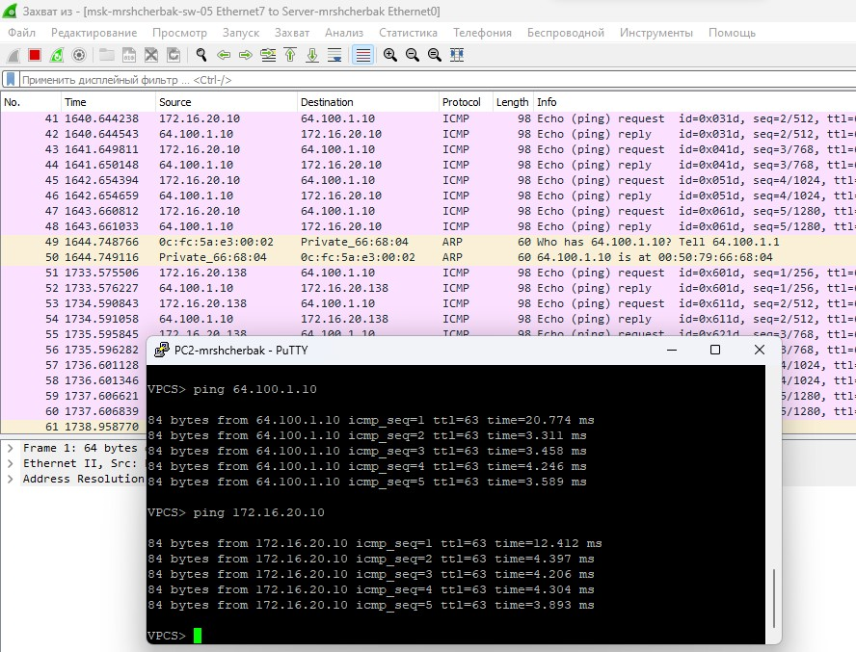

Рис.2.8. Проверка подключения

1. Настроила IPv6-адресацию для интерфейсов узлов PC3, PC4, Server и просмотрела конфигурацию IPv4 и IPv6. Команды настройки и просмотра для каждого узла представлены на рис.2.9 – рис.2.11.

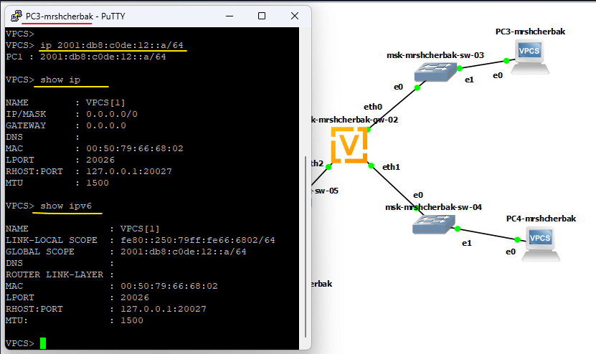

Рис.2.9. Настройка IPv6-адресации для интерфейса узла PC3

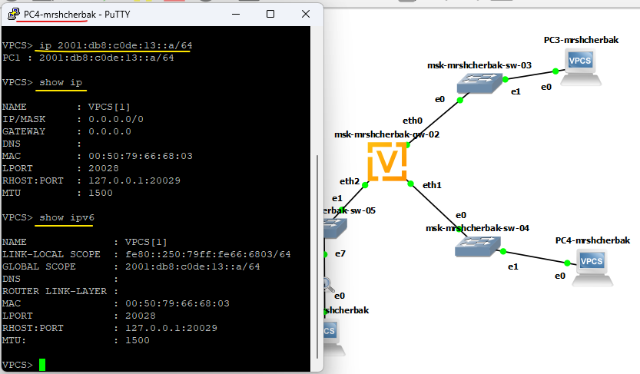

Рис.2.10. Настройка IPv6-адресации для интерфейса узла PC4

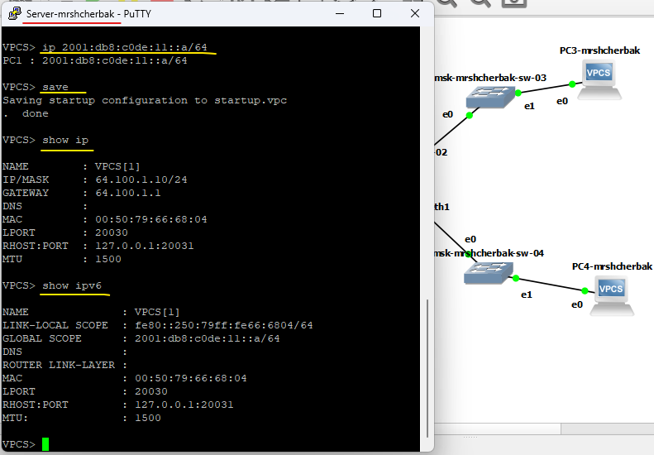

Рис.2.11. Настройка IPv6-адресации для интерфейса узла Server

1. Настроила IPv6-адресацию для интерфейсов локальной сети маршрутизатора VyOS msk-mrshcherbak-gw-02. Перешла в режим конфигурирования с помощью команды «configure» и изменила имя устройства с помощью команды «set system host-name msk-mrshcherbak-gw-02» (рис.2.12).

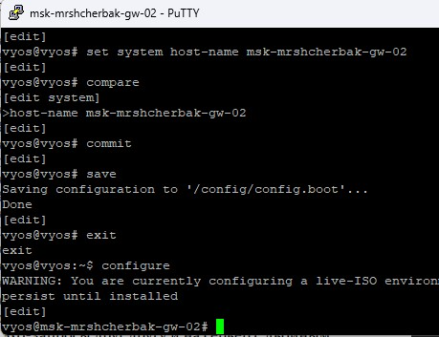

Рис.2.12. Переименование маршрутизатора

Задала IPv6-адрес на интерфейсах eth и посмотрела внесённые в конфигурацию изменения, введя «compare». Посмотрела информацию об интерфейсах маршрутизатора, введя «show interfaces». Выше описанные действия представлены на рис.2.13 – рис.2.14.

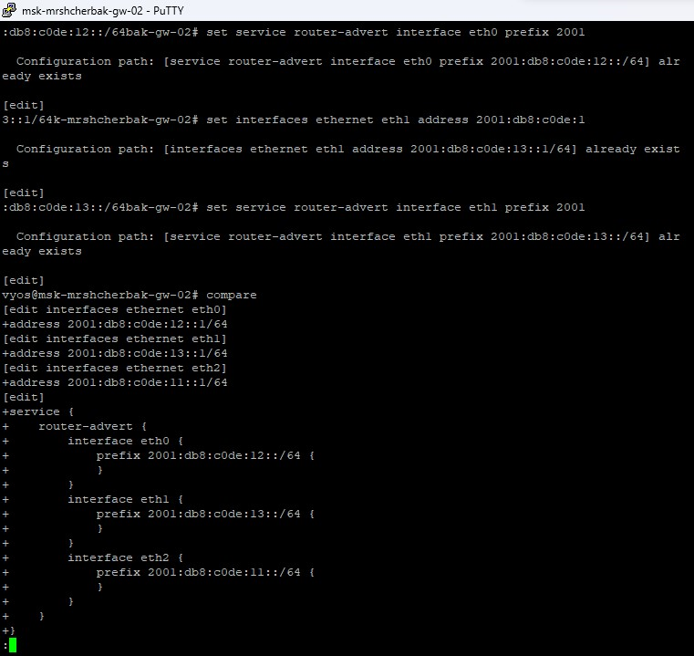

Рис.2.13. Настройка IPv6-адресации

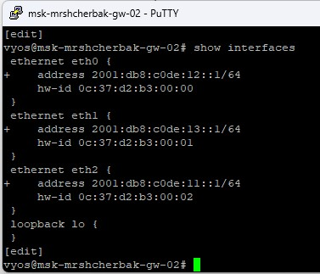

Рис.2.14. Просмотр информации об интерфейсах маршрутизатора

7. Проверила подключение. Узлы PC3 и PC4 успешно отправляют эхо-запросы друг другу и на сервер с двойным стеком (рис.2.15 – рис.2.16).

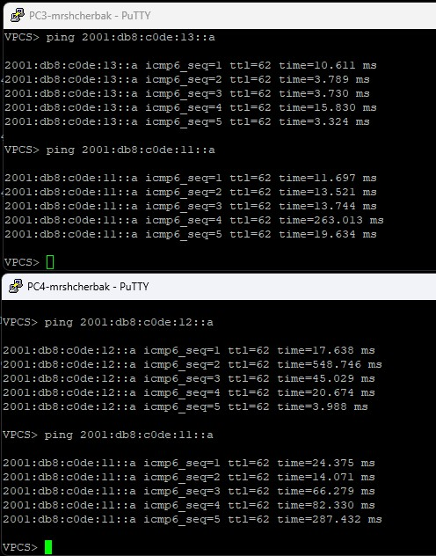

Рис.2.15. Проверка подключения

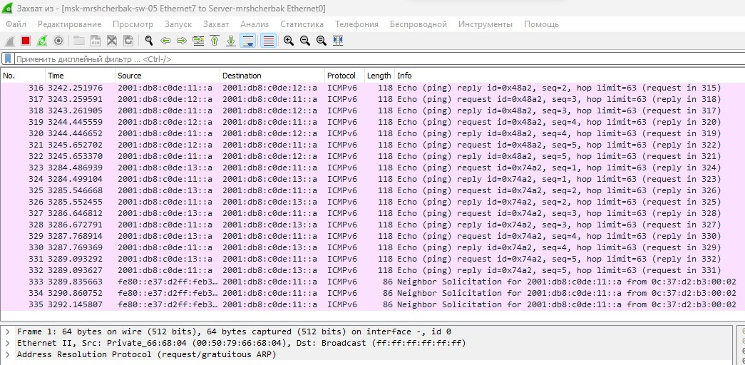

Рис.2.16. Проверка подключения

8. Убедилась, что устройства из подсети IPv4 не доступны для устройств из подсети IPv6 и наоборот. Только сервер двойного стека может обращаться к устройствам обеих подсетей (рис.2.17 – рис.2.18).

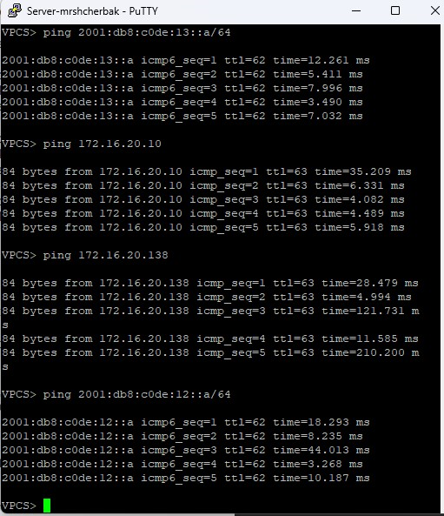

Рис.2.17. Обращение сервера к устройствам обоих подсетей

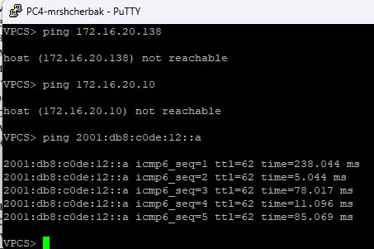

Рис.2.18. Проверка недоступности устройств из другой подсети

9. Просмотрела захваченный на соединении сервера двойного стека адресации с коммутатором трафик ARP, ICMP, ICMPv6 (рис.2.19 – рис.2.22).

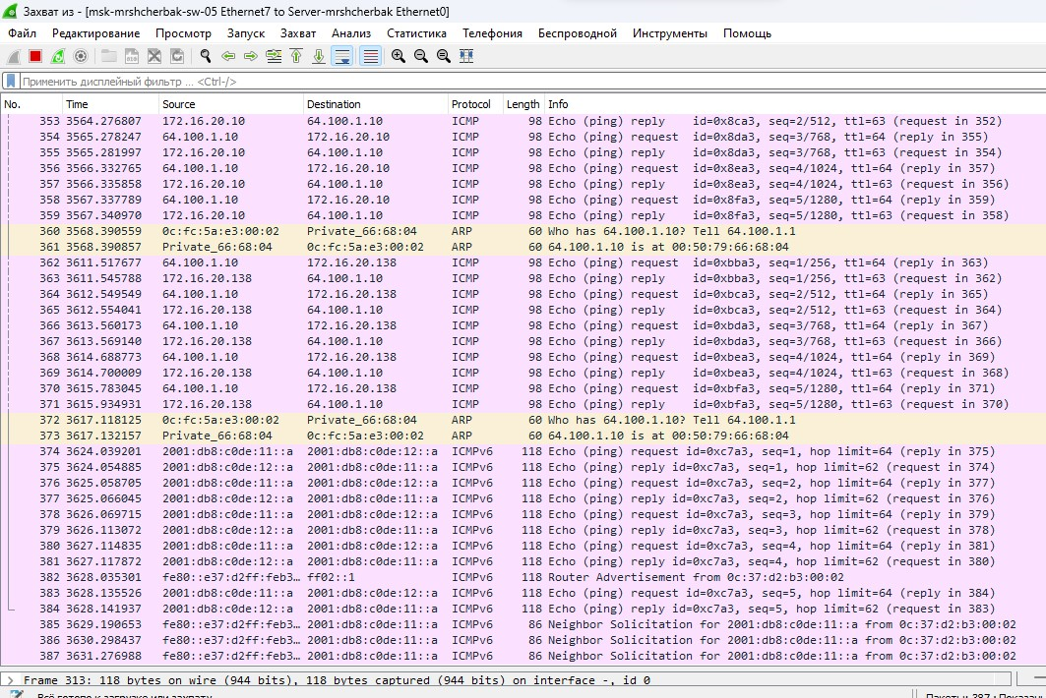

Рис.2.19. Просмотр захваченного трафика

В окне Wireshark на панели списка пакетов отображено 5 эхо-запросов и эхо-ответов (дефолтное количество команды ping). Выбрала указанный кадр ICMP — эхо-запрос (request) (рис.2.20). Изучила информацию на панели сведений о пакете. Длина кадра = 98 байт. Вторая строка в панели показывает, что это кадр Ethernet II. Также отображаются MAC-адреса источника Source (00:50:79:66:68:04) и назначения Destination (0с:fc:5a:e3:00:02). MAC-адреса источника и назначения являются индивидуальными и глобально администрируемыми. Показан заголовок протокола сетевого уровня IPv4. Средний раздел содержит информацию о поле данных кадра. Данные содержат IPv4-адреса источника (64.100.1.10) и назначения (172.16.20.138). В заголовке ICMP основные поля ⎯ это type и code. Type говорит о том, что произошло в сети (Echo (ping) request).

Во втором указанном кадре ICMP — эхо-ответе (reply) указаны IPv4-адреса источника (172.16.20.138) и назначения (64.100.1.10) наоборот по сравнению с эхо-запросом.

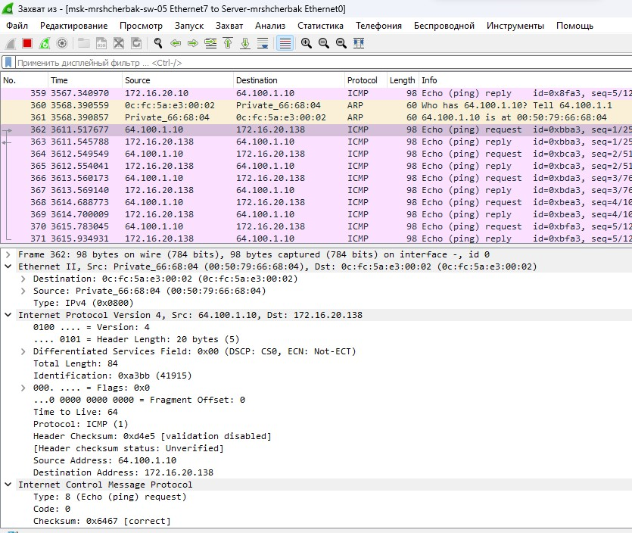

Рис.2.20. Сведения об эхо-запросе кадра ICMP

Изучила кадры данных протокола ARP (рис.2.21). Длина кадра = 60 байт. Вторая строка в панели показывает, что это кадр Ethernet II. Также отображаются MAC-адреса источника Source (00:50:79:66:68:04) и назначения Destination ⎯ (0с:fc:5a:e3:00:02). MAC-адреса источника и назначения являются индивидуальными и глобально администрируемыми. В заголовке ARP основные поля ⎯ это Hardware type Ethernet канальный уровень, Protocol type IPv4 сетевой уровень, Hardware size 6 байт = 48 бит, Protocol size 4 байта = 32 бита, Opcode код операции ⎯ ответ.

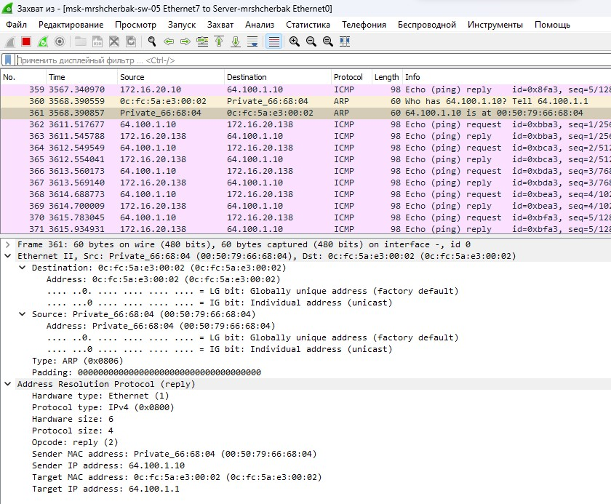

Рис.2.21. Информация по протоколу ARP

В окне Wireshark на панели списка пакетов отображены эхо-запросы и эхо-ответы. Выбрала указанный кадр ICMP — эхо-запрос (request) (рис.2.22). Изучила информацию на панели сведений о пакете. Длина кадра = 118 байт. Вторая строка в панели показывает, что это кадр Ethernet II. Также отображаются MAC-адреса источника Source (00:50:79:66:68:04) и назначения Destination (0с:37:d2:b3:00:02). MAC-адреса источника и назначения являются индивидуальными и глобально администрируемыми. Показан заголовок протокола сетевого уровня IPv6. Средний раздел содержит информацию о поле данных кадра. Данные содержат IPv6-адреса источника (2001:db8:c0de:11::a) и назначения (2001:db8:c0de:12::a). В заголовке ICMP основные поля ⎯ это type и code.

Во втором указанном кадре ICMP — эхо-ответе (reply) указаны IPv6-адреса источника (2001:db8:c0de:12::a) и назначения (2001:db8:c0de:11::a) наоборот по сравнению с эхо-запросом.

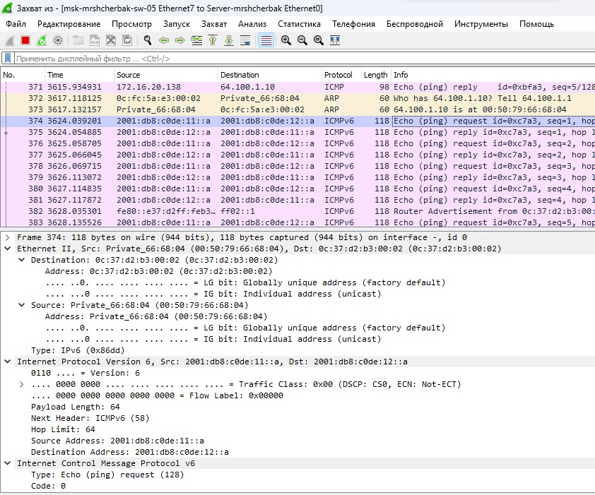

Рис.2.22. Информация по ICMPv6

# 3. Задание для самостоятельного выполнения

# 3.1. Постановка задачи

# Задана топология сети. Предполагается, что маршрутизатор разбивает сеть на две подсети с адресами IPv4 и IPv6:

# – подсеть 1: 10.10.1.96/27; 2001:DB8:1:1::/64;

# – подсеть 2: 10.10.1.16/28; 2001:DB8:1:4::/64.

# Требуется:

1. Охарактеризовать подсети, указать, какие адреса в них входят.

# Предложить вариант таблицы адресации для топологии и адресного пространства.

# Настроить IP-адресацию на маршрутизаторе VyOS и оконечных устройствах.

# Проверить подключение между устройствами подсети с помощью команды ping.

# 3.2. Выполнение

1. **Подсеть 1**

**IPv4:** 10.10.1.96/27

IP-адрес: 10.10.1.96

Префикс: 27 бита (число единиц в маске)

Маска: 255.255.255.224 (11111111.11111111.11111111.11100000) (/27)

Broadcast-адрес: 10.10.1.127

Broadcast-адрес в двоичной форме: 00001010.00001010.00000001.01111111(/27)

Диапазон адресов узлов: от 10.10.1.97 до 10.10.1.126

IPv4-адрес 10.10.1.96 в 2 сс: 00001010.00001010.00000001.01100000

**IPv6:** 2001:DB8:1:1::/64

Глобальный адрес одиночного интерфейса провайдера (в глобальном адресе одиночного интерфейса провайдера первые три бита являются префиксом и установлены в 001).

Полный IPv6 адрес: 2001:0db8:0001:0001:0000:0000:0000:0000/64

Сокращенный IPv6 адрес: 2001:DB8:1:1:: (/64)

Маска префикса: ffff:ffff:ffff:ffff:0000:0000:0000:0000

Длина префикса: 64

Broadcast-Address: 2001:db8:1:1:ffff:ffff:ffff:ffff

Диапазон адресов: с 2001:db8:1:1:0:0:0:0 по 2001:db8:1:1:ffff:ffff:ffff:ffff

**Подсеть 2**

**IPv4:** 10.10.1.16/28

IP-адрес: 10.10.1.16

Префикс: 28 бит (число единиц в маске)

Маска: 255.255.255.240 (11111111.11111111.11111111.11110000) (/28)

Broadcast-адрес: 10.10.1.31

Broadcast-адрес в двоичной форме: 00001010.00001010.00000001.00011111(/28)

Диапазон адресов узлов: от 10.10.1.17 до 10.10.1.30

IPv4-адрес 10.10.1.16 в 2 сс: 00001010.00001010.00000001. 00010000

**IPv6:** 2001:DB8:1:4::/64

Глобальный адрес одиночного интерфейса провайдера (в глобальном адресе одиночного интерфейса провайдера первые три бита являются префиксом и установлены в 001).

Полный IPv6 адрес: 2001:0db8:0001:0004:0000:0000:0000:0000/64

Сокращенный IPv6 адрес: 2001:DB8:1:4:: (/64)

Маска префикса: ffff:ffff:ffff:ffff:0:0:0:0

Длина префикса: 64

Broadcast-Address: 2001:db8:1:4:ffff:ffff:ffff:ffff

Диапазон адресов: с 2001:db8:1:4:0:0:0:0 по 2001:db8:1:4:ffff:ffff:ffff:ffff

2. Вариант адресации:

PC1 (подсеть1):

IPv4: 10.10.1.98/27 Шлюз по умолчанию: 10.10.1.97

IPv6: 2001:db8:1:1::1/64 Шлюз по умолчанию: fe80::1

Адрес маршрутизатора (минимальные значения):

IPv4: 10.10.1.97/27

IPv6: 2001:db8:1:1::/64

PC2 (подсеть2):

IPv4: 10.10.1.18/28 Шлюз по умолчанию: 10.10.1.17

IPv6: 2001:db8:1:4::1/64 Шлюз по умолчанию: fe80::1

Адрес маршрутизатора (минимальные значения):

IPv4: 10.10.1.17/28

IPv6: 2001:db8:1:4::/64

3. Настроила IP-адресацию на маршрутизаторе VyOS и оконечных устройствах (рис.3.1 – рис.3.5).

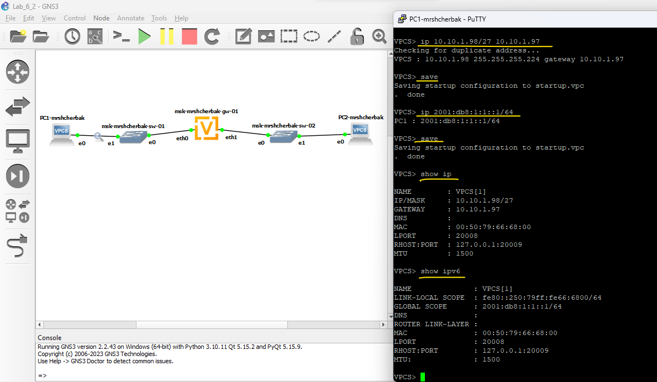

Рис.3.1. Настройка IP-адресации для интерфейса узла PC1

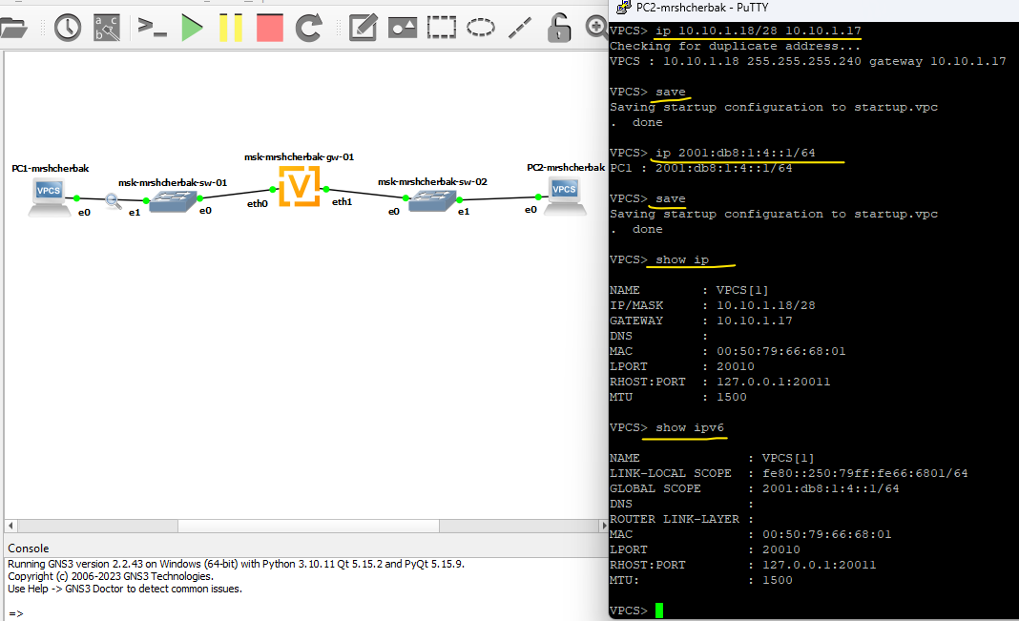

Рис.3.2. Настройка IP-адресации для интерфейса узла PC2

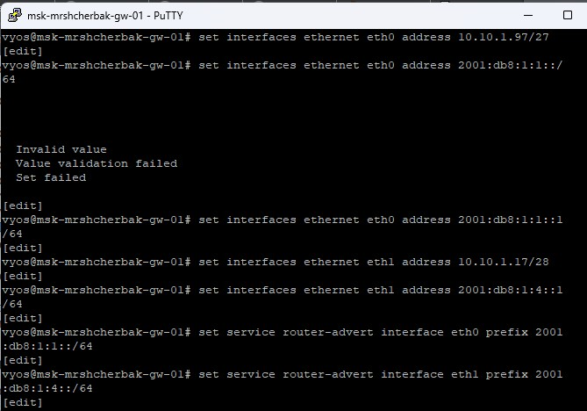

Рис.3.3. Настройка IP-адресации для интерфейсов локальной сети маршрутизатора VyOS

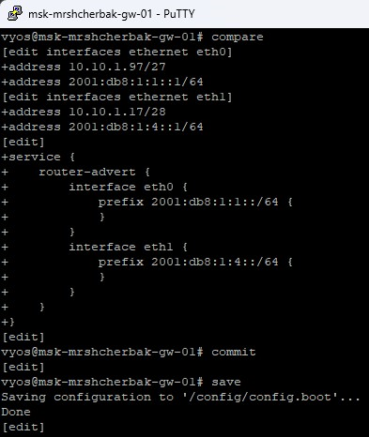

Рис.3.4. Просмотр внесённых в конфигурацию изменений

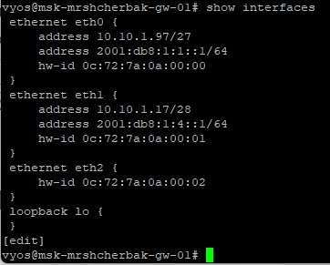

Рис.3.5. Просмотр информации об интерфейсах маршрутизатора

Проверила подключение между устройствами подсети (рис.3.6).

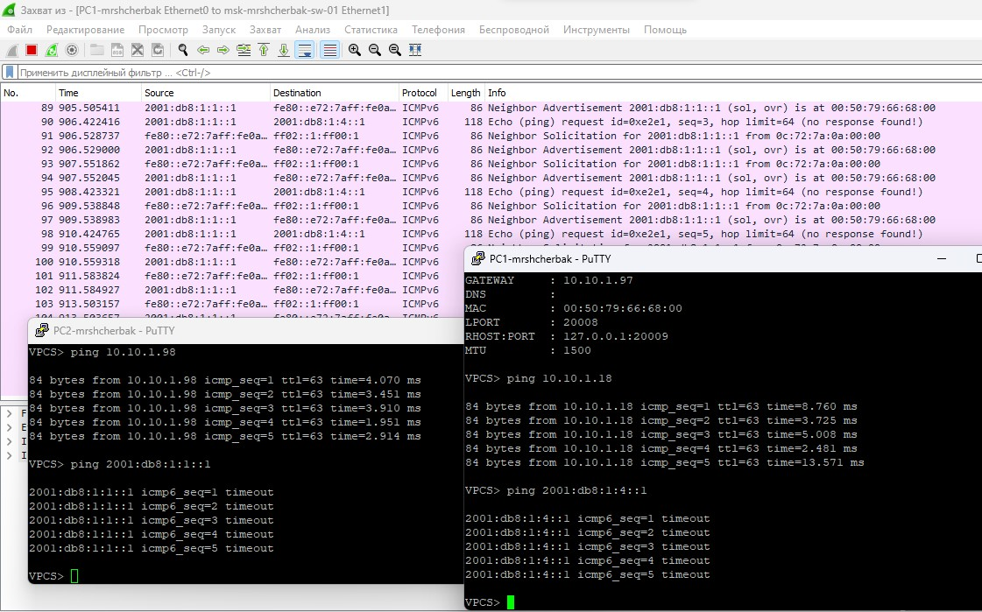

Рис.3.6. Проверка подключения

# Вывод: таким образом, в ходе выполнения л/р №6 я изучила принципы распределения и настройки адресного пространства на устройствах сети.